„Geschenkt ist geschenkt und weggenommen in die Hölle gekommen“
Wir gratulieren dem glücklichen Paar

Wir sind heute und hier erschienen, um dem glücklichen Paar (Rot/Grün) zu gratulieren. Gleichzeitig wollen wir uns für die gemachten Versprechen vor der Wahl und in der Koalitionsvereinbarung bedanken. Das Paar hat uns sozusagen als Hochzeitsgaben ganz ordentlich beschenkt. Wir nehmen diese Geschenke an und fordern sie heute und die nächsten vier Jahre von euch ein. Wie heißt es doch so schön:

„Geschenkt ist geschenkt und weggenommen in die Hölle gekommen“

Für folgende Geschenke bedanken wir uns heute:

- Dass ab sofort die 1-Euro-Jobs in Lande Bremen auf der Basis absoluter Freiwilligkeit vergeben werden und es außerdem nur noch wenige 1-Euro-Jobs gibt, denn
- es gibt ausreichend sozialversicherte Arbeitsplätze, und die Menschen können von dieser/ihrer Arbeit auch leben, weil u.a.
- der Mindestlohn in Höhe von € 7,50 durchgesetzt wird.
- Wir freuen uns darüber, dass die BAgIS künftig nach dem Motto „ Auch hier ist der Kunde/die Kundin König“ arbeiten wird, denn wer zwingt schon Könige zum Umziehen.
- Deshalb sind wir glücklich, dass Menschen künftig nicht mehr zwangsweise umziehen müssen und dass ihnen ein menschenwürdiger Wohnraum zugestanden wird.
- Wir freuen uns über uneingeschränkte Teilhabe am Arbeitsleben und am sonstigen gesellschaftlichen Leben für Menschen mit Behinderungen.
- Wir freuen uns, dass Brennpunktschulen besser versorgt werden sollen und bedanken uns dafür, dass wir die Stunden für die Ganztagsschule in Tenever behalten können. Für gute Ausbildung und mehr Chancen für die Kinder.
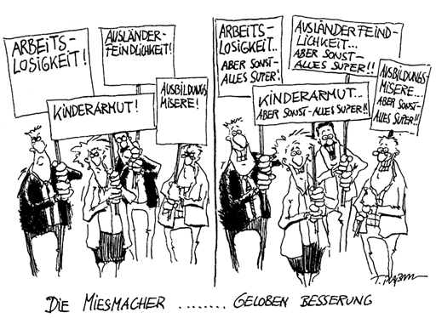
- Juhu, endlich bekommen die Kitagruppen alle eine zweite Erzieherin, Kinder aus armen Familien kostenlos Mittagessen, und die Kita Andernacher Straße bekommt ein neues Haus!
Sollten Sie merken, dass die Versprechen nicht eingehalten werden -
oder falls es irgendwelche Ungereimtheiten gibt -, wenden Sie sich bitte an die Grünen
oder an die SPD.

Initiative Wahlversprechen
v.i.S.d.P. Gabi -Grete Kellerhoff
Aktion am Freitag, den 29. Juni 2007
um 12.00 Uhr vor dem Bremer Parlament

